TEK KULELİ OYUN GRUBU TEKNİK ÖZELLİKLERİ
MODELE AİT TEKNİK ÇİZİMLERİ;
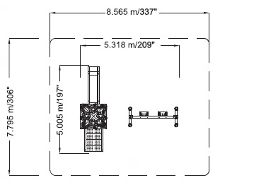

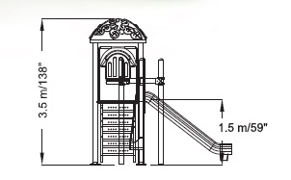

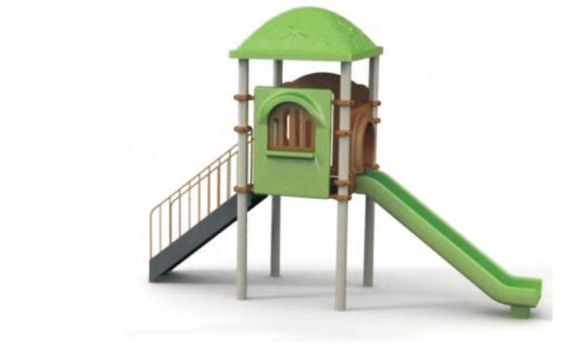

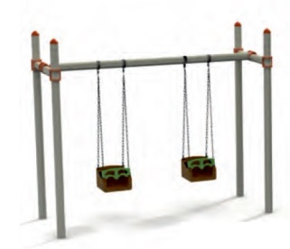

Taşıyıcı Konstrüksiyon ve Salıncak
- Oyun grubunu oluşturan kulelerin taşıyıcı direkleri ve salıncağın taşıyıcı direkleri Ø114 ölçülerinde en az 3,6 mm et kalınlığındaki borulardan imal edilecektir.
- Tek döner eksenli salıncak tipi olup, bölüme 2 adet salıncak uygulanacaktır. Çarpma risklerinde etki minimize edileceğinden ağır koltuklar tahta, demir, fiber vb. kesinlikle kullanılmayacak; Polietilen ürün kullanılacaktır.
- Salıncak koltukları ilgili yaş grubunun antropometrik ölçüleri göz önüne alınarak ve 3 tarafı kapalı, emniyet için ön koruması olmalıdır.
- Salıncak koltukları, Polietilen malzemeden alüminyum kalıplarda rotasyon tekniği ile çift cidarlı olacak şekilde üretilmelidir.
- Salıncak koltuğunun altı ile koruyucu yüzey arasındaki mesafe 35 cm’den az olmamalıdır.
- Zincirler galvanizden 5mm kalibre ve çift sıra olacaktır.

h=150 cm Düz Kaydırak
- h: 150 cm ; Yüksekliğindeki platformlardan maksimum 60 derece, ortalama eğimi ise 40 dereceyi geçmeyecek şekilde tasarlanacaktır. Kaydırak kendinden renkli lineer polietilen malzemeden çift cidarlı ve tek parçalı olarak imal edilecektir. Yan duvarları min.15 cm yüksekliğinde olacaktır. Üstte çocukların kaydırağa güvenli girişini sağlayacak polietilen bariyer ve aşağıda çocuğun hızını kesecek şekilde 1 mt. yükseklik için min 25 cm uzunluğunda düzlemi bulunacaktır. Kaydırağın kayma bölümünün genişliği min. 44 cm olacak şekilde polietilen malzemeden tek parça olarak imal edilecektir. Altta yere sabitlenmek üzere metal ayak bağlantı yeri olacaktır. Kaydıraklar çift cidarlı olacaktır. Kaydıraklar tek parça olarak imal edilecektir ve nihai ürünün yüzeyinin pürüzsüz olmalıdır. h:150 cm kaydırak; min.29 kg ağırlığında olmalıdır.
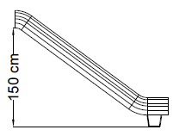
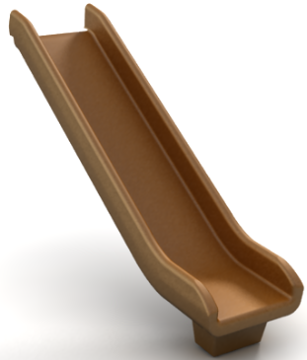
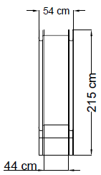

PLATFORM BARİYERLERİ
- Platform bariyerleri bölmeli veya üzerlerinde; ÇİÇEK vb. figürlerinde kabartma desenli olabilir. Bu ürünlerin genişlikleri min.105 cm x 110 cm +/-10cm olmalıdır.
- Platform bariyerleri min. 9 kg ağırlığında olmalıdır.
- Gerektiğinde bariyer olarak kullanılabilecek şekilde oluşturulacaktır. Bariyerler min. 10 kg ağırlığında olmalıdır ve üzerinde farklı figür kabartmaları olmalıdır, örn. Fil, Palmiye vb.
- Korkuluk üzerindeki tüm detaylar uluslar arası güvenlik ve emniyet normlarına uygun biçimde tasarlanıp, üretilecektir
- Polietilen korkuluklar çift cidarlı olarak ve idarenin belirlediği renklerde üretilecektir.

KAYDIRAK BARİYERLERİ (POLİETİLEN)
- oyun gruplarında kullanılan platform, kaydırak ve tünel bariyerleri, çocuğun oyun elemanına güvenli girmesini sağlayacak şekilde kendinden renkli lineer polietilen malzemeden yapılacaktır.

Kare Çiçekli Plastik Çatı
Kare platformlar için çatı, tek parçadan oluşacaktır. Kare çiçekli çatı liner polietilen malzemeden üretilecektir.
Çatının alt kısmında min Ø 116 mm merkezli yuvaların ana borular üzerine oturtulması neticesinde monte edilecek ve borulara akıllı vidalarla sabitlenecektir.
Ağırlığı min. 18 kg olacaktır.

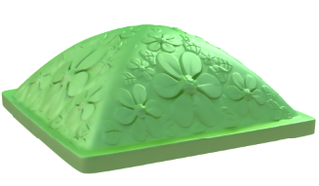

- KARE PLATFORM
Kare platform ana konstrüksiyon ölçüleri 116x116 cm olacaktır.
Kare platform platformun üst yüzeyi min 2 mm kalınlığında dkp saçtan tek parça olarak bükülecek, üzerine üst yüzeyinde su birikmesini engellemek amacıyla TS en 1117 standartlarına uygun olarak kaplama işlemleri bittikten sonra çapları 8 mm den küçük veya 25 mm den büyük olacak şekilde delik delinecektir.
Platform min 2 mm kalınlığındaki tek parça saçtan bükülerek, Platformun dış kenarları 2 mm dkp saçtan bükülerek profillendirilecektir. Dikdörtgen platformun ortasındaki esnemeyi önlemek amacıyla 2 adet 40x30x2 mm profil kaynak işlemi ile tespitlenecektir.
Cıvata bağlantı delikleri kaplama işleminden önce M10 cıvata bağlanacak şekilde açılacaktır.
Kaynak işleminden sonra Tek parça halindeki platformun tüm yüzeyleri korozyona karşı kataforez kaplandıktan sonra tüm yüzey (alt,üst ve yan yüzeyler) aşınma ve doğa koşullarına dayanıklı astar ve arkasında her yerinin min 3mm olacak şekilde plastik ile kaplanacaktır.

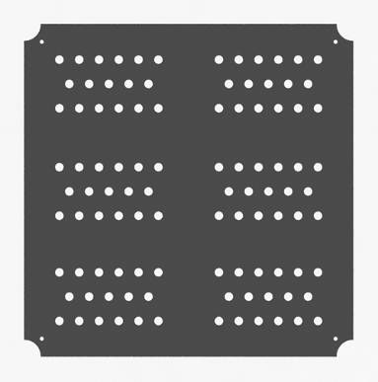

MERDİVEN
Merdivenler 2 mm kalınlığındaki dkp saçtan zeminden ve platformdan 100’er cm mesafeye ulaşacak şekilde 4 basamaklı olarak imal edilecek ve genişliği min 72 cm 25 cm olacaktır.
Merdiven basamakları 2 mm kalınlığındaki tek parça dkp saçtan bükülerek ayak baskı yüzeyi 25 cm olacak şekilde bükülecek, üzerine üst yüzeyinde su birikmesini engellemek amacıyla TS en standartlarına uygun olarak kaplama işlemleri bittikten sonra çapları 8 mm den küçük veya 25 mm den büyük olacak şekilde delik delinecektir. Ayrıca Yan taşıyıcı destekler 2 mm kalınlığındaki sactan bükülerek imal edilip kaynak işlemi ile basamak bloğuna tespitlenmelidir.
Kaynak işleminden sonra Tek parça halindeki platformun tüm yüzeyleri korozyona karşı kataforez kaplandıktan sonra tüm yüzey (alt,üst ve yan yüzeyler) aşınma ve doğa koşullarına dayanıklı astar ve arkasında her yerinin min 3mm olacak şekilde plastik ile kaplanacaktır.
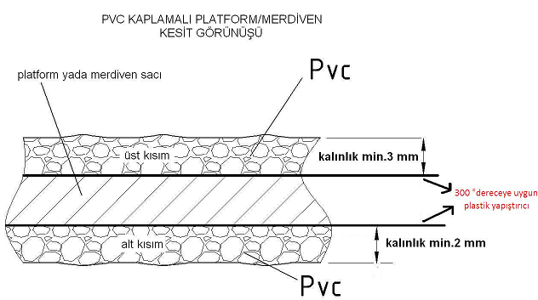
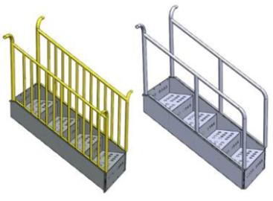
Cıvata bağlantı delikleri kaplama işleminden önce M10 cıvata bağlanacak şekilde açılacaktır
ANKRAJLAR
- Kare ve altıgen oyuncak kulelerinin ankrajları tek parça olarak imal edilecektir.
- Her bir ankraj borusu lokal olarak, ankraj kesit resminde görüldüğü gibi betonlanacaktır.
- Ankraj boyları min.300mm. olacaktır ve atılacak beton çapı min. 500mm. olmalıdır. Ankraj beton kesiti resimdeki gibi olacaktır. Üst taraf daha dar ve 45derece açı ile 500mm. çapa ulaşacaktır. Açılı yüzeylerin diğer yüzeylerle kesiştiği noktalar çap 100mm. radüslü olmalıdır.

BETON ÜSTÜ FLANŞLI ANKRAJ TEKNİK ÖZELLİKLERİ
- Kırılma ve çatlamalara karşı ‘’Sfero’’ döküm olarak imal edilmelidir.
- Dış ölçüler 215 mm çapında, 75 mm yüksekliğinde ve 3.250 kg ağırlığında olmalıdır.
- Bağlı olduğu boruyu yere 90 derece diklikte konumlandıracak şekilde dizayn edilmiştir olmalıdır. Boru yüzeyine M12X15 ölçülerinde imbus cıvata ile yandan sabitlenmelidir.
- Beton yüzeyine gerektiğinde ya da istendiğinde 1 veya 3 adet çakma dübel ile montaj yapılmalıdır.
- Yüzeyi ‘’Elektro statik toz boya veya epoksi boya ile kaplanmalıdır.

GENEL ESASLAR
- Tüm oyun grupları TSE belgeli olacaktır.
- Yüklenici ihale dosyasında aşağıdaki belgeleri ihale dosyasında sunmak zorundadır.
- Malzemelere ait TSE belgeleri
- Her bir model için(model bazlı) ayrı ayrı aşağıdaki standartlar belgelenecektir
- TSEN1176-2 Salıncaklar için İlave Özel Güvenlik Kuralları ve Deney Metotları (istenen salıncak modeli sunulan TSE belgesinde ki modeller arasında olması gereklidir)
- TSEN1176-3 Kaydıraklar için İlave Özel Güvenlik Kuralları ve Deney Metotları (İhale dosyasındaki oyun gruplarının sunulan TSE belgesinde ki modeller arasında olması gereklidir.)
- TSE12427 Satış sonrası Hizmet Belgesi
- Ürünler TSE belgeli ve üretici firma İSO 9001- 2000 Kalite Belgeli Olacaktır.
- Oyun grupları perspektif, üstten görünüm ve malzeme listelerine uygun olarak imal edilmiş olacaktır. Ölçüler ve minimum değerler şartnamede belirtilmiştir. İmalatlarda TSE ölçü ve normları baz alınacaktır.
- Oyun gruplarının nakli ve montajı (montajda kullanılacak her türlü malzeme kum, çimento vb. dâhil) yüklenici firmaya aittir.
- Ürünler imalat ve montaj hatalarına karşı 2 yıl garantili olacak ve ürünlerin garanti belgeleri hazırlanarak iş bitiminde idareye teslim edilecektir.
- Çocuk oyun parkları üretim tasarım ve montaj hatalarından dolayı oluşabilecek kazalar sebebiyle idareye açılabilecek tazminat davaları sonucu üretici firmaya rucu edilmesi durumunda yararlanılmak üzere, ihale uktesinde kalan yüklenici, sözleşme yapılmadan önce “ÜRETİCİ ÜRÜN SORUMLULUK SİGORTASINI” ibraz etmek zorundadır. Bu sigortanın kaza başına teminat bedeli 500.000,00 TL den yıllık limit ise 1.000.000,00 TL den az olamaz. Bu poliçe garanti süresince yenilenecektir.

